COMMENT CHOISIR SA COMBINAISON

Du choix de votre combinaison peut dépendre le confort et votre performance lors d’une sortie pêche sous-marine.

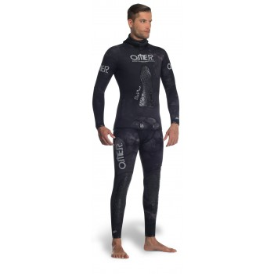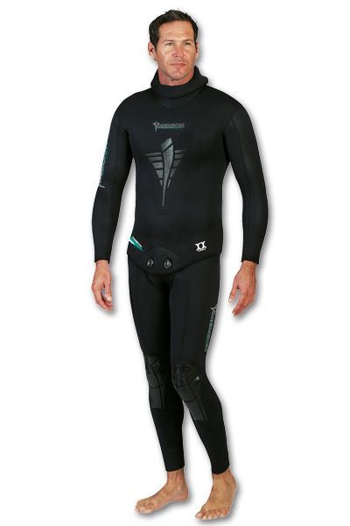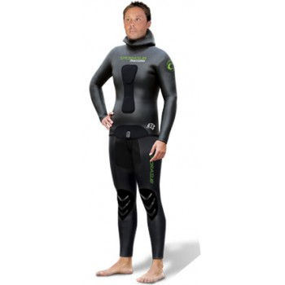
Le choix d’une combinaison de chasse sous marine repose sur plusieurs critères :
- Épaisseur
- Matériaux utilisés
- Coupe et souplesse
- Mimétisme
- Renfort

Épaisseur de la combinaison de chasse sous marine :
L’épaisseur de votre combinaison de chasse sous marine est à adapter à vos conditions de chasse sous marine et tout particulièrement à la température de l’eau dans laquelle vous chassez :
- Pour les eaux chaudes, style océan Pacifique (>25°), une combinaison de chasse sous marine entre 1,5 et 3,5 mm sera suffisante.
- Pour les eaux tempérées (19/25°), une combinaison de chasse sous marine en 5 mm sera optimale.
- Enfin pour les eaux froides (9/17°), préférez une combinaison de chasse sous marine de 7 mm.
Par ailleurs, il est possible de choisir un bas moins épais que le haut pour avoir une plus grande liberté de mouvements au niveau des jambes tout en protégeant correctement le haut du corps. Par exemple, pour pêcher en Bretagne toute l’année, choisissez une veste en 7 mm avec un pantalon en 5 mm.

Matériau de la combinaison de chasse sous marine :
Pour la chasse sous-marine, privilégiez une combinaison de chasse sous-marine 2 pièces, intérieur refendu/lisse. Ce type de conception apporte un vrai plus d’un point de vue thermique et confort.
Certaines combinaisons de chasse sous-marine sont également lisse extérieur. Un vrai plus si vous chassez à partir d’un bateau. En effet, ce type de combinaison a l’avantage, en plus d’être plus souple, de sécher plus rapidement. En revanche, ce sont des combinaisons plus fragiles (attention aux rochers).

Coupe et souplesse de la combinaison de chasse sous marine :
Ce qui différencie les différents modèles et marques de combinaisons de chasse sous-marine, c’est la coupe et la souplesse de la combinaison de chasse sous marine. En effet, certaines combinaison sont préformées, notamment au niveau des bras, ce qui apporte un vrai plus en confort au contraire d’une combinaison de chasse sous marine plus « droite ». Les combinaisons vont aussi se différenciées sur leur souplesse de par le néoprène, et le jersey/lycra, utilisés en revêtement extérieur.

Mimétisme de la combinaison de chasse sous marine :
En plus des combinaisons de chasse sous marine traditionnelles noires, vous trouverez plusieurs modèles en mimétique adaptés en fonction de votre lieu de chasse : bleu, vert, marron, en relief en fonction du style de fond dans lesquelles vous chassez (roches, posidonies, …).

Renforts sur la combinaison de chasse sous marine :
Les renforts sur une combinaison de chasse sous marine peuvent être également pris en considération, surtout si vous chassez du bord. Ils prolongeront sa durée de vie. Ils seront notamment utiles au niveau des coudes et genoux de votre combinaison. Un renfort au niveau du plastron sur votre combinaison pourra également vous soulager pour le chargement de votre arbalète.

Derniers conseils :
- Ne laissez pas sécher votre combinaison au soleil, cela va raidir votre néoprène à la longue.
- Pour des raisons d’hygiène et de confort, n’hésitez pas à faire monter une pissette sur votre combinaison.

